**危険予知　身近な危険を考える　　　（遊具の遊び方・とがったものの扱いかたなど）**

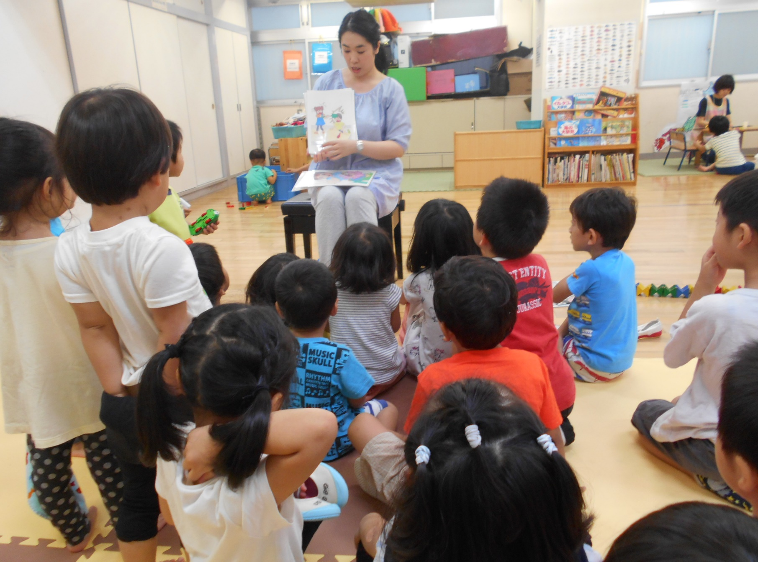

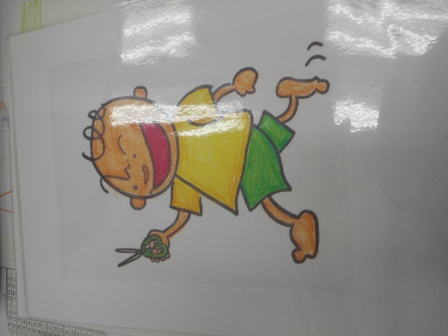

**シャベルを振り回しているとどうなったかな？**

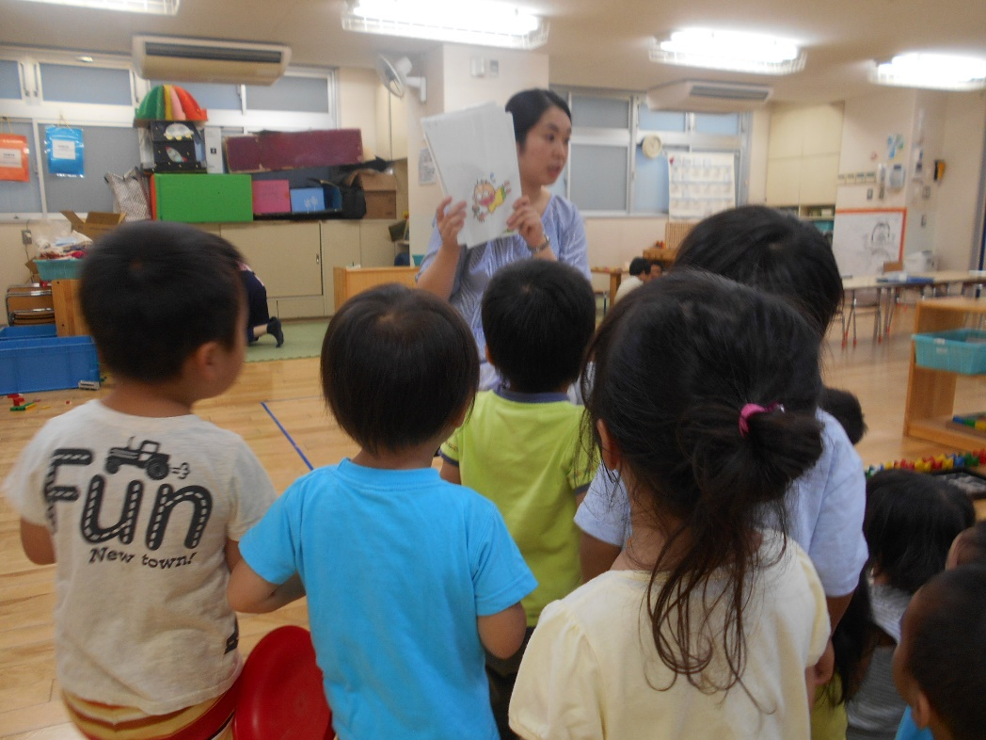

**ハサミを持って歩いているよ。どうなるかな？**

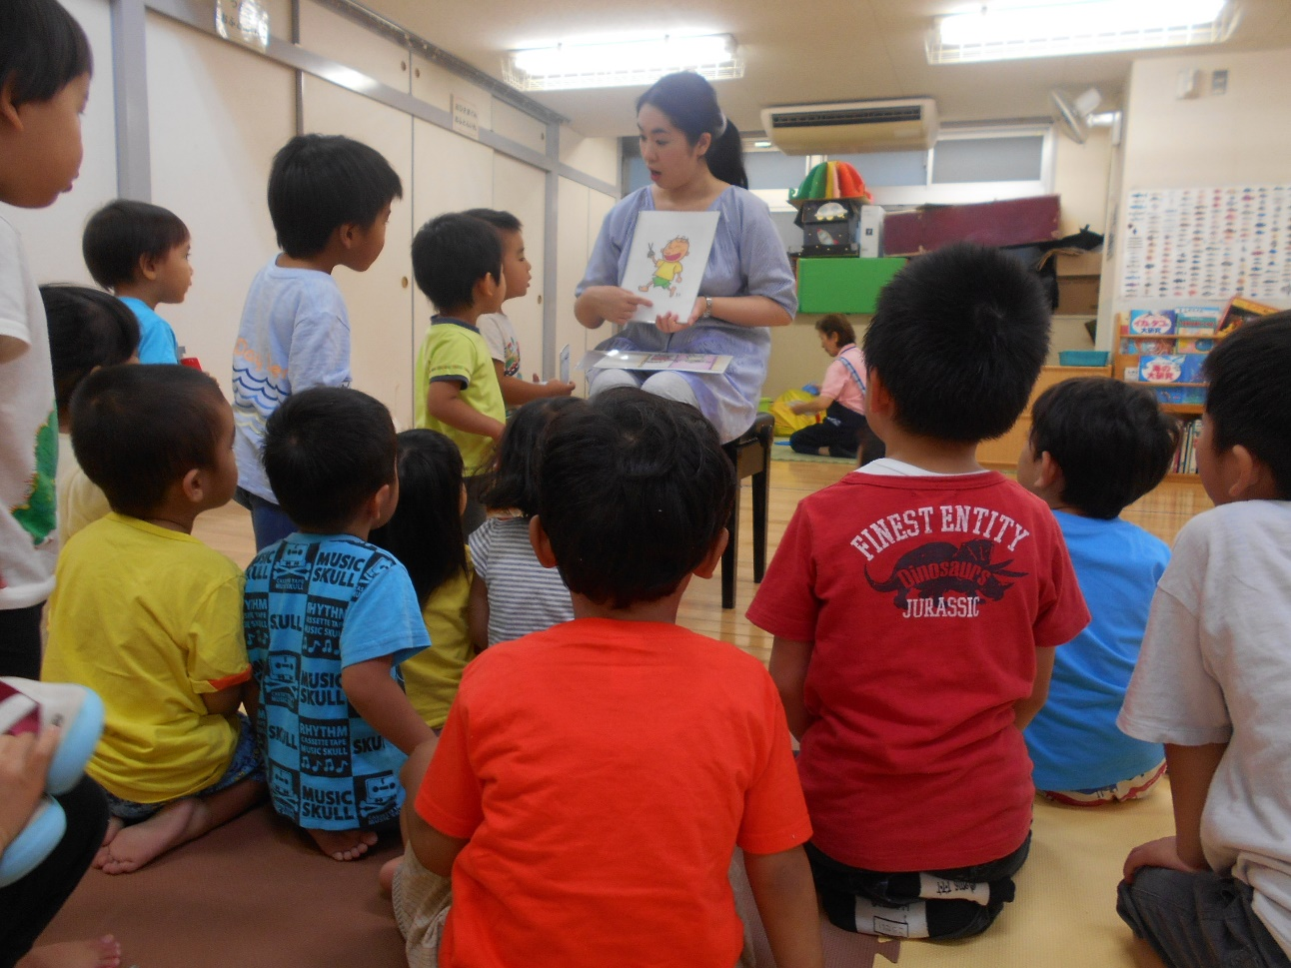

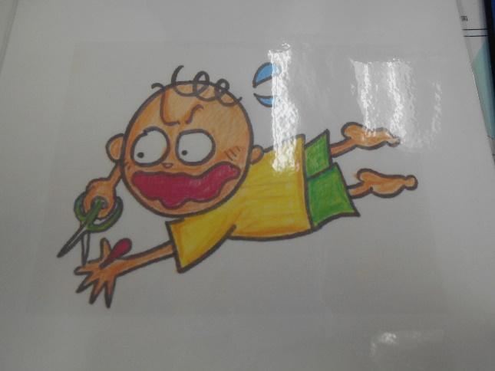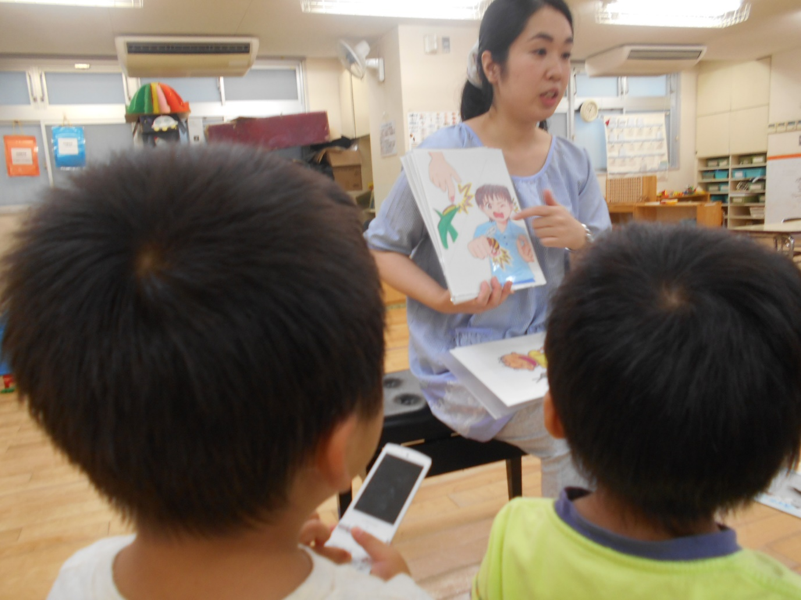

**ハチやケムシがいるよ**

**さわって大丈夫？**